**ВНЕКЛАССНОЕ МЕРОПРИЯТИЕ**

**«Праздник самых лучших слов»**

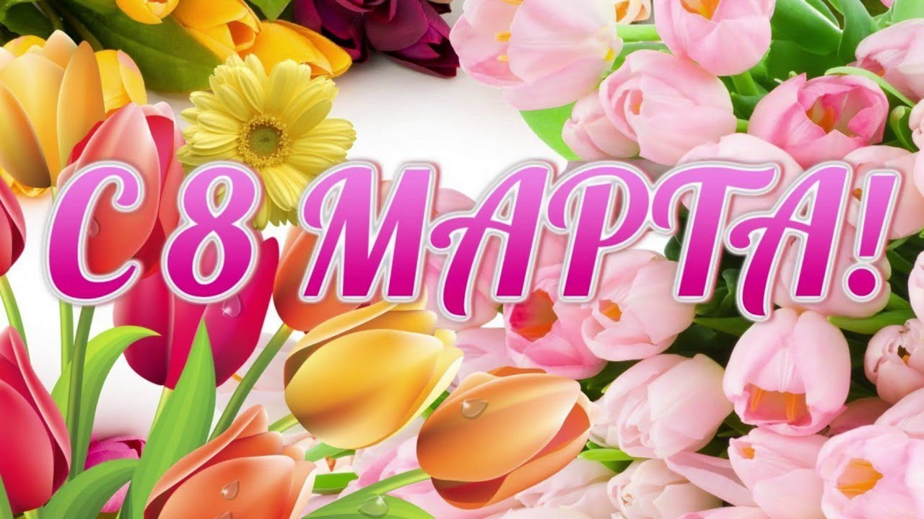

**Классный руководитель: Выкова Р. А.**

**Ведущий:**Здравствуйте, дорогие гости! Сегодня к нам пришли мамы и бабушки. И сегодняшний праздник мы посвящаем вам наши дорогие!

Ничего нет на свете чудесней

И сильней материнской любви.

С чем сравнить её?

Может быть с песней,

Что поют на заре соловьи?

Доброты материнской прекрасной

Ничего удивительней нет,

Этот мир к чьей судьбе мы причастны,

Добротой материнской согрет.

1 Здравствуйте, мамочки!

Здравствуйте, бабушки!

Вам говорим не тая,

Вы – наши лучшие, самые добрые,

Самые близкие в мире друзья!

2 Этот добрый, светлый праздник

Отмечает вся страна,

И веселый март-проказник,

И красавица весна.

**Танец «Весна»**

3 Все поют вокруг и славят

Мам любимых, дорогих

И, конечно, поздравляют

Милых бабушек своих.

4 Этот праздник полон нежных

И красивых теплых слов.

Лучик счастья и надежды,

Он несет с собой любовь.

**Песня «Мама»**

**Ведущий:**

Материнской любви нам никто не заменит,

Не пытайтесь, не надо, друзья.

Только мамино сердце любовью согреет,

И обнимет, и приласкает тебя!

**5.**Мамино сердце не знает покоя,

Мамино сердце, как факел горит,

Мамино сердце от горя укроет,

Будет ему тяжело - промолчит.

**6.**Мамино сердце обид не хранит,

К детям любовь её не угасает,

Мамино сердце поймёт и простит,

Сердце границы тревогам не знает

**7.**Мамино сердце так много вмещает

Ласки, заботы любви и тепла.

Нас от невзгоды любой защищает.

Только б родная счастливой была

**Танец с сердечками**

**Ведущий:**

Давайте же и бабушек

Поздравим с женским днём.

Для них стихи расскажем и песенку споем

**8** СОВРЕМЕННЫЕ БАБУЛИ ВСЕ ТАКИЕ КРАСОТУЛИ.  
МОЛОДЫЕ, ДЕЛОВЫЕ,  
РАЗБИРАЮТСЯ ВО ВСЁМ  
И ЛЮБОЕ НОУ ХАУ  
ИМ, КОНЕЧНО, НИПОЧЕМ.  
  
9 Я С КОМПЬЮТЕРОМ НА « ВЫ»,  
А БАБУЛЕЧКА НА « ТЫ»  
ТО РЕЦЕПТЫ ВЫСТАВЛЯЕТ,  
ТО КОГО-ТО ПОЗДРАВЛЯЕТ,  
ТО ПО СКАЙПУ ГОВОРИТ,  
ДЕЛАЯ СЕРЬЕЗНЫЙ ВИД.  
  
  
10 Я К БАБУЛЕ ПОСПЕШИЛА:  
-БАБУШКА, ПОПЬЕМ ЧАЁК?  
НО БАБУЛЯ УДИВИЛА  
-ПОДОЖДИ ЧУТЬ-ЧУТЬ, ДРУЖОК.  
  
11 МЫ С БРАТИШКОЮ УСНУЛИ,  
ЗРЯ ПРОЖДАЛИ ДОПОЗДНА.  
Я ГОРЖУСЬ СВОЕЙ Бабулей,

СОВРЕМЕННАЯ ОНА

**Песня «Бабушка и интернет»**

12. Всех поздравляем с женским днем,

С весной желанной и капелью,

И ярким солнечным лучом,

И птиц весенних звонкой трелью!

13. Желаем дней счастливых, ясных.

Побольше света и добра,

Здоровья, радости, успехов,

Покоя, счастья и тепла!

Танец «Къафэ»

14 Поздравляем женщин всех,

Милых мам, учителей!

И желаем им, хорошим,

Самых лучших, светлых дней!

Танец

15. И сейчас родных, любимых, ласковых

Мы поздравим с этим важным днем.

И желая дней красивых, сказочных

Песню мы для мамочек споем.

**Песня «Мама»**

16 Праздник наш уже кончаем,

Что же нам ещё сказать?

Разрешите на прощанье

Вам здоровья пожелать!

17 Наш поклон и от всех спасибо.

И за солнечность ваших глаз,

И за то, что весна красиво

Днём сегодняшним началась!

18 Будьте веселы и здоровы,

Всем дарите вы добрый свет!

Приходите вы в гости снова

И живите вы до ста лет!

**Ведущая:** Вот и заканчивается наше праздничное представление, а мы на прощание хотим подарить вам свои подарки, сделанные с любовью и нежностью - своими руками и сказать самые добрые слова:

**ДЕТИ с подарком выходят на центр в полукруг:**

Цветок волшебный, сказочный

В праздничный час,

Дорогие мамочки, примите от нас.

Пусть мама листочки с цветка отрывает.

Цветок наш желания все исполняет.

- Красный пусть подарит модное платье очень.

- А жёлтый пусть доставит ей путёвку в Сочи.

- Зелёный - и папа рыцарем станет

И звёздочку с неба для мамы достанет.

- Оранжевый - дарит пусть маме тепло.

- А белый – чтоб ей на работе везло.

- А розовый листик – он нежный такой!

Хочу, чтоб всегда была мама со мной!

- Синий лист – чудо произойдет,

И лично для мамы Киркоров споёт!

- Милые мамочки, добрые, нежные,

Примите от нас вы цветочки волшебные!

ВЕДУЩАЯ: Вы будьте прекрасны, как эти цветы,

И пусть исполняются ваши мечты!